***Indicação: 17/2024 - GVRDG***

EXMO. SR. PRESIDENTE DA CÂMARA MUNICIPAL DE SUMARÉ

Indico ao Exmo. Senhor Prefeito Municipal, junto ao departamento competente, no sentido de realizar serviço revitalização, calçamento, iluminação e instalação de sistema de lazer, na área institucional entre as ruas José Noveleto e Afonso Maccari, localizado no Jardim Residencial Vaughan, Sumaré-SP.

**Justificativa:** Tal indicação se justifica tendo em vista que se trata de um espaço público, as melhorias são necessárias para que esta área cumpra melhor seu papel de espaço de lazer e convivência dos moradores das redondezas, promovendo saúde e bem estar da vizinhança.

Sala de Sessões, 26 de fevereiro de 2024.

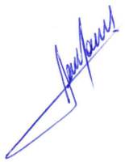

**RODRIGO DORIVAL GOMES**

Vereador

Cidadania

